**Урок 80 Контрольна робота № 5 з теми «Рух і взаємодія. Закони збереження» (частина І)**

**Мета уроку:** оцінити знання й уміння учнів за темою V «Рух і взаємодія. Закони збереження» (частина І), виявити прогалини в знаннях для подальшого їх усунення.

**Тип уроку:** урок контролю та корекції навчальних досягнень.

**Наочність і обладнання:** картки із завданнями контрольної роботи № 5.

**Хід уроку**

**Виконайте контрольну роботу відповідно свого варіанту**

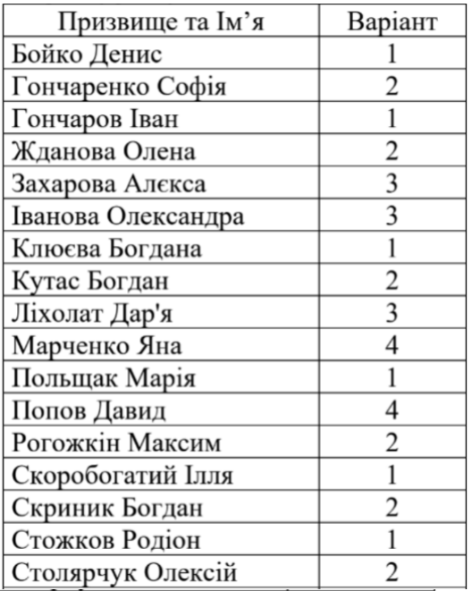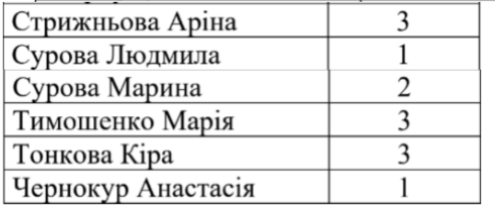

***Контрольна робота № 5 з теми «Рух і взаємодія. Закони збереження» (частина І)***

***1 варіант***

1. Між будь-якими двома тілами діють сили гравітаційного притягання, які прямо пропорційні добутку мас цих тіл і обернено пропорційні квадрату відстані між ними. *(1 бал)*

а) Перший закон Ньютона в) Третій закон Ньютона

б) Другий закон Ньютона г) Закон всесвітнього тяжіння

2. За якою формулою визначають силу Архімеда? *(1 бал)*

а) б) в) г)

3. Яка одиниця вимірювання прискорення? *(1 бал)*

а) м б) м/с в) м/с2 г) кг

4. Земля притягує до себе підкинутий м'яч із силою 3 Н. З якою силою цей м'яч притягує до себе Землю? *(1 бал)*

а) 0,3 Н б) 3 Н в) 6 Н г) 0 Н

5. Лижник спустився з гірки за 6 с, рухаючись з постійним прискоренням 0,5 м/с2. Визначте довжину гірки, якщо відомо, що на початку спуску швидкість лижника дорівнювала 18 км/год. *(2 бали)*

6. Автомобіль масою 3 т, рушає з місця та через 10 с набуває швидкості 30 м/с. Визначте силу тяги двигуна. Опором руху знехтувати. *(1,5 бали)*

7. Маса кейса 15 кг, максимальна сила натягу, яку витримує його ручка, дорівнює 210 Н. За якого прискорення під час підняття ручка кейса відірветься? *(1,5 бали)*

8. У ході рівноприскореного руху зі стану спокою мотоцикліст за десяту секунду проїжджає 7,6 м. Визначте прискорення мотоцикліста; обчисліть його переміщення за 10 с. *(3 бали)*

***Контрольна робота № 5 з теми «Рух і взаємодія. Закони збереження» (частина І)***

***2 варіант***

1. Прискорення, якого набуває тіло внаслідок дії сили, прямо пропорційне цій силі та обернено пропорційне масі тіла. *(1 бал)*

а) Перший закон Ньютона в) Третій закон Ньютона

б) Другий закон Ньютона г) Закон всесвітнього тяжіння

2. За якою формулою визначають проекцію вектора переміщення? *(1 бал)*

а) б)

в) г)

3. Яка одиниця вимірювання швидкості? *(1 бал)*

а) м б) м/с в) м/с2 г) кг

4. Спустившись з гірки, санки з хлопчиком гальмують із прискоренням 2 м/с2. Визначте величину гальмівної сили, якщо загальна маса хлопчика та санок дорівнює 45 кг. *(1 бал)*

а) 22,5 Н б) 45 Н в) 47 Н г) 90 Н

5. Під час спуску із гори швидкість велосипедиста, який рухається прямолінійно і рівноприскорено, змінилася за 5 с від 18 км/год до 36 км/год. Яке прискорення велосипедиста? *(2 бали)*

6. До нерухомого тіла масою 20 кг приклали постійну силу 60 Н. Який шлях пройде це тіло за 12 с? *(1,5 бали)*

7. Мотоцикліст, маса якого разом із мотоциклом становить 180 кг, розганяється на горизонтальній дорозі. Визначте прискорення мотоцикла, якщо його сила тяги дорівнює 216 Н, а коефіцієнт опору руху – 0,04. *(1,5 бали)*

8. Тіло, що вільно падало, останні 200 м шляху пролетіло за 4 с. Скільки часу і з якої висоти падало тіло? *(3 бали)*

***Контрольна робота № 5 з теми «Рух і взаємодія. Закони збереження» (частина І)***

***3 варіант***

1. Тіла взаємодіють одне з одним із силами, які напрямлені вздовж однієї прямої, рівні за модулем і протилежні за напрямком. *(1 бал)*

а) Перший закон Ньютона в) Третій закон Ньютона

б) Другий закон Ньютона г) Закон всесвітнього тяжіння

2. За якою формулою визначають проекцію вектора прискорення? *(1 бал)*

а) б)

в) г)

3. Яка одиниця вимірювання маси? *(1 бал)*

а) м б) м/с в) м/с2 г) кг

4. Візок масою 3 кг штовхають із силою 6 Н. Визначте прискорення візка. *(1 бал)*

а) 18 м/с2 б) 2 м/с2 в) 1,6 м/с2 г) 0,5 м/с2

5. Яку відстань проїде автомобіль до повної зупинки, якщо шофер різко гальмує при швидкості 72 км/год, а від початку гальмування до зупинки проходить 6 с? *(2 бали)*

6. Автомобіль масою 1500 кг рушає з місця під дією сили тяги 3000 Н та набуває швидкість 36 км/год. Не враховуючи опір руху, визначте за який час автомобіль досяг такої швидкості. *(1,5 бали)*

7. У ході лабораторної роботи учень рівномірно тягне по столу дерев’яний брусок, діючи на нього з горизонтальною силою 1,2 Н. Визначте коефіцієнт тертя ковзання бруска по столу, якщо маса бруска становить 400 г. *(1,5 бали)*

8. М’яч, кинутий гімнасткою вертикально вгору, падає їй у руки через 2 с. Обчисліть швидкість, із якою гімнастка кидає м’яч, і мінімальну висоту стелі спортивного залу, у якому може відбуватися виступ. *(3 бали)*

***Контрольна робота № 5 з теми «Рух і взаємодія. Закони збереження» (частина І)***

***4 варіант***

1. Існують такі системи відліку, відносно яких тіло зберігає стан спокою або рівномірного прямолінійного руху, якщо на тіло не діють жодні сили або ці сили скомпенсовані. *(1 бал)*

а) Перший закон Ньютона в) Третій закон Ньютона

б) Другий закон Ньютона г) Закон всесвітнього тяжіння

2. За якою формулою визначають силу тяжіння? *(1 бал)*

а) б) в) г)

3. Яка одиниця вимірювання переміщення? *(1 бал)*

а) м б) м/с в) м/с2 г) кг

4. При збільшенні відстані в 3 рази між центрами кулястих тіл сила гравітаційного тяжіння. *(1 бал)*

а) Збільшується в 3 рази в) Зменшується в 3 рази

б) Збільшується в 9 разів г) Зменшується в 9 разів

5. При рівноприскореному прямолінійному русі швидкість катера збільшилася за 10 с від 5 м/с до 9 м/с. Який шлях пройдено катером за цей час? *(2 бали)*

6. Лижник масою 70 кг, що має в кінці спуску швидкість 10 м/с, зупиняється через 20 секунд після закінчення спуску. Визначте величину сили тертя. *(1,5 бали)*

7. Людина перебуває в ліфті, що рухається з прискоренням 1 м/с2, напрямленим униз. Якою є маса людини, якщо вона тисне на підлогу ліфта із силою 450 Н? *(1,5 бали)*

8. Тіло, що вільно падало, за останню секунду свого падіння пролетіло 55 м. Обчисліть висоту, з якої падало тіло, і час його падіння. *(3 бали)*